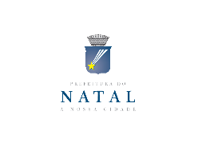 | SELEÇÃO PÚBLICA Nº 001/2018 – APOIO E PREMIAÇÃO DOS INTEGRANTES QUE IRÃO COMPOR O REINADO DE MOMO DO CARNAVAL MULTICULTURAL DE NATAL 2018. | ANEXO IV

DECLARAÇÃO “NADA CONSTA” DE SERVIÇOS PRESTADOS AO MUNICÍPIO DE NATAL
(apenas para quem for participar pela primeira vez)

Eu, ____________________________________________________________, RG Nº _____________________, inscrito na categoria __________________, declaro para os devidos fins, que não prestei serviços ao Município de Natal até a presente data.

Natal, ____ de _____________ de 2018.

Proponente

